PETEK, 8. 5. 4. B – 8. TEDEN
MAT
Najbrž si ugotovil/a, da te danes čaka utrjevanje znanja. Ponovil/a boš, kar si se naučil o prostornini in enotah za merjenje prostornine.
V zvezek napiši vaja in reši naslednje primere.
468 ℓ = ___________ 137 ℓ = ____________
39 dℓ = ___________ 354 dℓ = ____________
2017 ℓ = ___________ 63 dℓ = ____________
860 ℓ = ___________ 5207 dℓ = ____________
5014 ℓ = ___________ 6806 dℓ = ____________
92 dℓ = ___________ 799 ℓ = ____________
- Sedaj reši v Svetu matematičnih čudes stran 64 in 65. Rezultate preveri v rešitvah.
- Sledi spodnji povezavi. Katere naloge boš reševal si izberi sam.
https://interaktivne-vaje.si/matematika/merske_enote/merske_enote_prostornina.html

DRU
MOJ DOMAČI KRAJ
Nadaljuj z izdelavo miselnega vzorca.

LUM (2 URI)
VENČEK IZ TRAVNIŠKIH RASTLIN

Ker ste bili prejšnji teden pri ustvarjanju mandal zelo ustvarjalni in ste me navdušili, bomo ta teden poskusili oblikovati še venček iz travniških rastlin. Sprehodite se do bližnjega travnika in naberi čim več različnih rastlin. Poskusi jih oblikovati v venček.
Izdelek fotografiraj in mi ga pošlji.

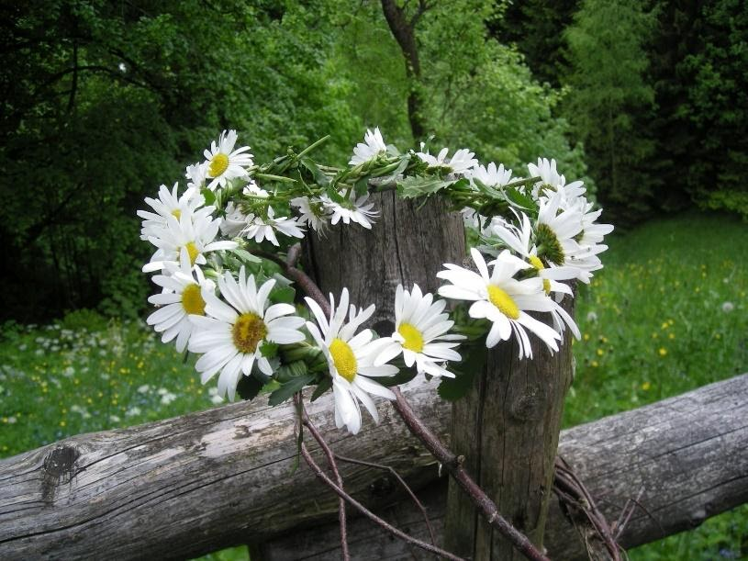
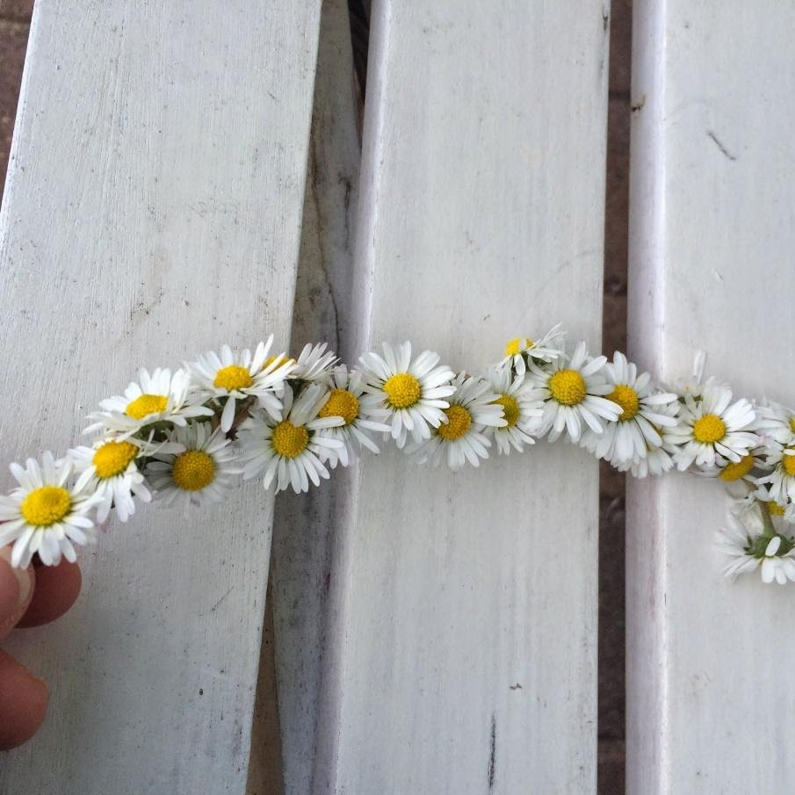

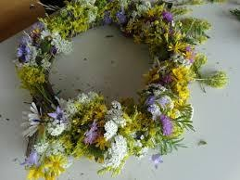1

